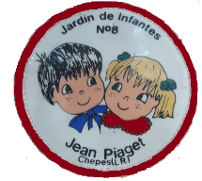 JARDIN DE INFANTES N°8 JEAN PIAGET CATEGORIA PRIMERA

JOAQUIN VICTOR GONZALEZ S7N – CHEPES- LA RIOJA

TELEFONO 3821499137 MAL j.i.n8jeanpiaget@gmail.com

Chepes, La Rioja 20 de noviembre de 2024

**A LA INSPECTORA TECNICA**

**SECCIONAL ZONA “B”**

**LIC: SONIA BONETTO**

**S…………………/……….……D**

El equipo de conducción del Jardín de Infantes N° 8 Jean Piaget y su extensión Kolping tiene el agrado de dirigirse a Ud. y por su digno intermedio ante quien corresponda a los efectos de solicitar rectificación en el listado de docentes con Cambio de Funciones como Bibliotecaria Res. M.E. N° 2089 de la Prof. Garay Liliana del Valle D.N.I. N° 17.922.226. Figura el Jardín de Infantes N°8 en La Rioja capital. Cabe aclarar que la misma corresponde al Jardín de Infantes N°8 Jean Piaget de Chepes Dpto. Rosario Vera Peñaloza.

*Adjunta Resolución

Sin otro particular saludan a Ud. atentamente.

